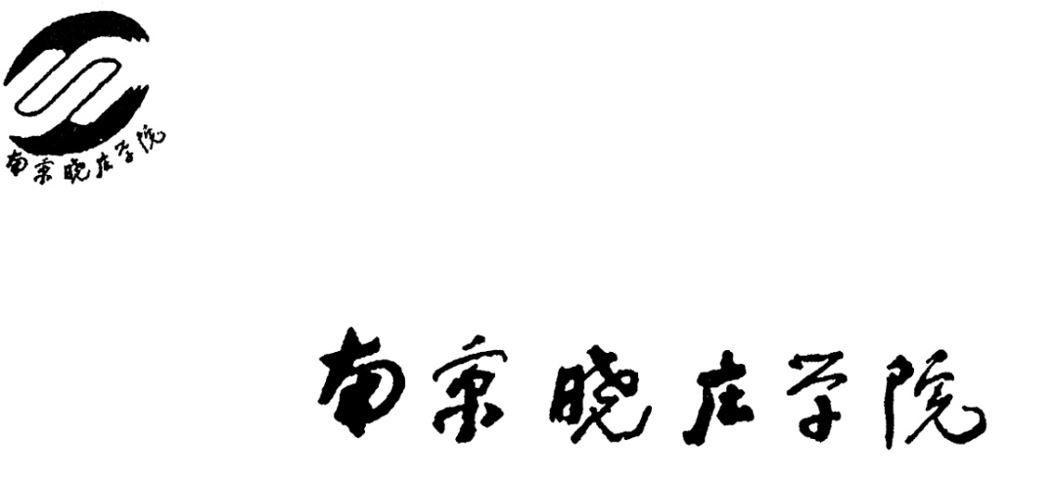

学士学位申请书

学科门类 文学
专 业

申请人姓名
学 号
所在院（系） 外国语学院

南京晓庄学院学位评定委员会办公室
二○二○年五月二十日

一、申请人基本情况
姓 名 |  |  |  |  |  |  | 性 别 |  |  |  |  |  |  | 照 片
籍 贯 | 省 市 (县 ) |  |  |  |  |  | 出 生  年 月 |  | 年 月
政 治  面 貌 |  |  |  |  |  |  | 婚 姻  状 况
院 (系 ) | 外国语学院 |  |  |  |  |  | 专 业
班 级 |  |  |  |  |  |  | 学 号
通 信  地 址 |  |  |  |  |  |  |  |  |  |  |  |  |  | 邮 编
联 系  电 话 | 固 定 : |  |  |  |  |  |  |  |  | 手 机 :
电 子
信 箱
身 份
证 号
学 位  类 别 | 文学 |  |  |  |  |  |  |  |  | 申 请 时 间 |  |  |  |  | 2020年5月10日
个 人 主 要 简 历 | 起 止 年 月 |  |  |  | 学 习 或 工 作 单 位 |  |  |  |  |  |  |  |  |  | 担 任 职 务
在 校 期 间 奖 惩 情 况
二、课程学习情况
外语语种 |  | 参加何种考试 |  | 成 绩
本专业应考  计算机等级 |  | 参加何种考试 |  | 成绩
课程学习成绩统一由各院(系)另行打印，并附在本申请书后面
参加学术讲座活动、社会实践和发表论文(内容、方式、时间、完成情况等):
院 (系)审核意见 :
情况属实

院(系)(签章):
应修满总学分: ，已取得总学分: ，

专业实习成绩: ，毕业论文成绩 : ，

主管部门(盖章):南京晓庄学院教务处
年 月 日
三 、个人鉴定及院(系)审核意见
个  人  鉴  定 | 政治思想表现，掌握本门学科情况，专业知识和基本技能情况，专业实践和毕业论文（设计）情况等  签 名 :  年 月 日
班  主  任  （  辅  导  员  ）  意  见 | 签 名 :  2020年5月20日
院  （系）  意  见 | 同意班主任意见  院 (系)(签章)  2020年5月20日
四 、毕业论文(设计)答辩情况
论 文 (设 计 )题 目
指 导 教 师 姓 名 |  |  |  |  |  | 职 称
答辩组成员 | 姓 名 |  |  | 职 称 |  | 姓 名 |  | 职 称
答辩组成员 | 姓 名 |  |  | 职 称 |  | 姓 名 |  | 职 称
答辩组成员 | 姓 名 |  |  | 职 称 |  | 姓 名 |  | 职 称
答辩组成员 | 姓 名 |  |  | 职 称 |  | 姓 名 |  | 职 称
论 文 完 成 时 间 |  |  |  |  |  | 答 辩  时 间
论文 (设计 )提要 :
答辩主要内容 :
指导教师意见 :

签名:

论文答辩委员会意见 :

论文成绩:
答辩委员会主席(签章):
年 月 日

五 、学士学位申请评审意见

院 (系)学位评定分委员会审核意见
出席委员人数 : 名
投 票 结 果 : 票 同 意 、 票 反对 、 票弃权

院（系）学位评定分委员会主席 (签章):
年 月 日
校学位评定委员会审核意见
出席委员人数: 名
投票结果 : 票同意 、 票反对、 票弃权

校学位评定委员会主席 (签章):
年 月 日

